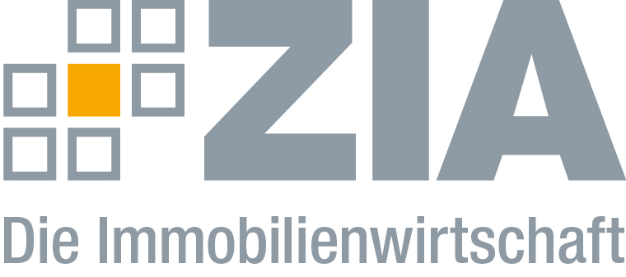

Pressemitteilung

Tag der Büroimmobilie erörtert Zukunftsperspektiven

Berlin, 21.03.2019 – „Smart, Vernetzt, Flexibel“ - unter diesem Motto kommen am Donnerstag über 400 hochrangige Entscheider aus der Immobilienwirtschaft sowie Vertreter der Bundes-, Landes- und Kommunalpolitik zum ersten Tag der Büroimmobilie, ausgerichtet vom ZIA Zentraler Immobilien Ausschuss, Spitzenverband der Immobilienwirtschaft, zusammen.

In seiner Eröffnungsrede verwies der Präsident des ZIA, Dr. Andreas Mattner, auf die Bedeutung der Nutzungsart Büro hin. „Büroimmobilien sind Arbeitswelten, die sich vor dem Hintergrund der Digitalisierung und des rasant voranschreitenden Strukturwandels nachhaltig ändern. Die Herausforderungen für Entwickler, Investoren und Nutzer sind groß. Der Dialog zwischen Politik und Immobilienwirtschaft zur gegenwärtigen und zur zukünftigen Rolle der Büroimmobilie war daher nie drängender als jetzt.“

Die Zukunft der Arbeit war auch Gegenstand eines hochrangig besetzten Panels, u.a. mit dem CEO von CBRE, Professor Dr. Alexander von Erdély und Jörg von Ditfurth, Partner bei Deloitte, sowie Ralf Heuser von Jones Lang LaSalle.

Die drei internationalen Beratungsunternehmen haben in einer Studie, die am Rande der Veranstaltung vorgestellt wurde, die acht wesentlichen Treiber, die den Umbruch in der Immobilienwirtschaft und bei den Arbeitsplätzen der Zukunft hervorrufen werden, beschrieben. In einer weiteren Studie, erstellt von Professor Dr. Andreas Pfnür von der TU Darmstadt, werden die Herausforderungen dieses Umbruchs für das Corporate Real Estate Management insgesamt im Strukturwandel deutscher Betriebe und dem daraus resultierenden Transformationsbedarf untersucht, sowie die daraus resultierenden Forderungen aufgestellt.

Pfnür, Leiter des Fachgebiets Immobilienwirtschaft und Baubetriebswirtschaftslehre an der Technischen Universität Darmstadt, sieht als Autor der Studie die Welt des CRE insgesamt im Umbruch: „Die empirischen Ergebnisse dieser Studie zeigen ein bislang ungeahntes Ausmaß, in dem sich die Veränderung der Arbeitswelten in neuen Immobilienanforderungen der Unternehmen niederschlägt. Die befragten Unternehmen gehen davon aus, dass circa die Hälfte der gegenwärtig genutzten CRE-Flächen in den nächsten zehn Jahren ersetzt werden müssen.“

Stephan Derr hatte seine Keynote unter das Motto „Big Data – das messbare Büro als Innovationsfaktor“ gestellt. Er sagte:“ „Einer der Treiber für Innovationen ist die Arbeitsumgebung als der Ort, an dem Menschen zusammen kommen. Big Data wird uns helfen, diese Arbeitsumgebung zu verbessern.“

Weitere Panel auf dem Tag der Büroimmobilie beschäftigten sich u.a. mit „Wandelnde Arbeitswelten: Über Akteure, Konzepte und Produktivität“ oder „Stadtentwicklung richtig denken: starke Städte brauchen Büros“.

Marcus Lütgering von JLL sprach in seiner Keynote über die zukunftsbestimmenden Trends im Office-Investmentmarkt Deutschland. Angesichts der Tatsache, dass sich mittlerweile mit Frankfurt, München und Berlin drei deutsche Städte unter den Top 10- Investitionszielen befinden, stellte er fest: „Deutschland bleibt international ein hoch begehrter und interessanter Investitionsort, gerade angesichts von internationalen Instabilitäten wie der Verschuldung von einigen EU-Ländern oder dem Brexit. Die Nachfrage stößt dabei aber auf zunehmend weniger Produktverfügbarkeit.“ Lütgering prognostizierte darüber hinaus ein hohes Maß an Stabilität, sowohl bei den Zinsen als auch beim Mietpreiswachstum.

Erstmals verliehen werden auch die ZIA Office Awards. In den Kategorien Hardware, Software, Büro-Konzepte hatten sich über 35 Unternehmen beworben. Die Gewinner werden am Abend ausgezeichnet.

Die CREM-Studie von Professor Dr. Pfnür können Sie hier lesen:

https://zia-cloud.de/data/public/ae24a4

Die Berater-Studie können Sie hier lesen:

https://zia-cloud.de/data/public/4ce794

Der ZIA
Der Zentrale Immobilien Ausschuss e.V. (ZIA) ist der Spitzenverband der Immobilienwirtschaft. Er spricht durch seine Mitglieder, darunter mehr als 25 Verbände, für rund 37.000 Unternehmen der Branche entlang der gesamten Wertschöpfungskette. Der ZIA gibt der Immobilienwirtschaft in ihrer ganzen Vielfalt eine umfassende und einheitliche Interessenvertretung, die ihrer Bedeutung für die Volkswirtschaft entspricht. Als Unternehmer- und Verbändeverband verleiht er der gesamten Immobilienwirtschaft eine Stimme auf nationaler und europäischer Ebene – und im Bundesverband der deutschen Industrie (BDI). Präsident des Verbandes ist Dr. Andreas Mattner.

Kontakt
André Hentz
ZIA Zentraler Immobilien Ausschuss e.V.
Leipziger Platz 9
10117 Berlin
Tel.: 030/20 21 585 23
E-Mail: andre.hentz@zia-deutschland.de
Internet: www.zia-deutschland.de

